Дата: 10.12.2020
Группа: 19-ТО-1д
Наименование дисциплины: Инженерная графика
Тема: Практическое занятие: «Выполнение сборочного чертежа соединения деталей шпилькой»
Изображение шпилечных соединений. Шпилька представляет собой стержень, имеющий резьбу на обоих концах. Одним концом шпилька на всю длину резьбы ввинчивается в глухое (несквозное) отверстие с резьбой в детали 1 (рис. 1). На другой конец навинчивают гайку, под которую подкладывают шайбу. Таким образом прижимают друг к другу скрепляемые детали (дет. 1 и 2). Отверстие в детали 2 имеет немного больший диаметр, чем шпилька (рис. 1).
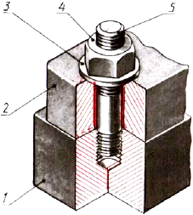
Рис. 1. Шпилечное соединение
Покажем поэтапно образование шпилечного соединения, приведенного на рисунке 2, ж.
Сначала в детали показано отверстие под резьбу и над ним сверло (рис. 2, а), а затем отверстие с резьбой и сверху метчик, с помощью которого нарезана резьба (рис. 2, б). Над отверстием (рис. 2, в) показана шпилька, которая ввернута в отверстие (рис. 2, г), а сверху изображена соединяемая деталь. На рисунке 2, е шайба надета на шпильку, выше изображена гайка. И наконец (рис. 2, ж), показан чертеж шпилечного соединения.
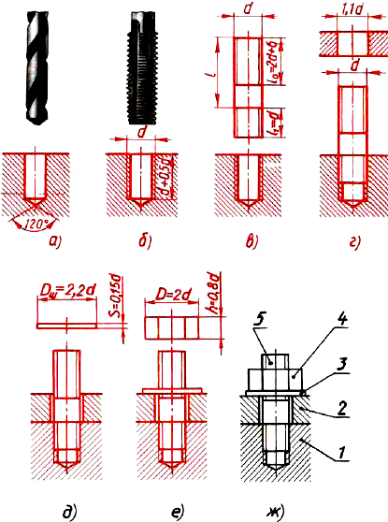
Рис. 2. Упрощенное изображение шпилечного соединения
Гайку и шайбу, как и в болтовом соединении, изображают упрощенно, т. е. без фасок. На шпильке фаски тоже не показывают.
Линию, определяющую границу резьбы на нижнем конце шпильки, всегда проводят на уровне поверхности детали, в которую ввернута шпилька (дет. 1).
Посмотрите внимательно, как изображают стержень с резьбой, ввернутый в отверстие. Резьбу в отверстии показывают только там, где она не закрыта концом стержня (рис. 3, а). Нижнюю часть глухого отверстия показывают незаполненной стержнем. Для наглядности она выделена красным цветом.
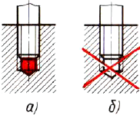
Рис. 3. Изображение шпильки, ввинченной в отверстие с резьбой: а - правильно: б - неправильно
На конце отверстия показывают коническое углубление, полученное от сверла (см. рис. 3, а). Его вычерчивают с углом 120° при вершине, но размер этого угла не наносят. Не допускайте ошибки, показанной на рисунке 3, б, где диаметр углубления оказался больше диаметра отверстия, чего не может быть.
Штриховку доводят до сплошной толстой линии (рис. 4, а), а не до тонкой, как показано на рисунке 4, б.
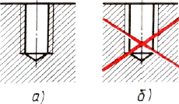
Рис 4. Штриховка на изображении отверстия с резьбой: а — правильно; б - неправильно
Относительные размеры для вычерчивания шпилечного соединения вы будете подсчитывать в зависимости от диаметра резьбы по соотношениям, приведенным на рисунке 2.
Обозначение Шпилька М10х6О следует понимать так: шпилька имеет метрическую резьбу, диаметр ее 10 мм, длина 60 мм (до ввинчиваемого конца).
Контрольные вопросы
Ответьте на вопросы к чертежу (рис. 2, ж):
- Сколько деталей содержит соединение?
- Почему штриховка на разрезе нанесена в разные стороны?
- Как называются детали 4 и 5?
- До какой линии наносят штриховку на разрезе отверстия с резьбой?
- Как определяют относительные размеры для вычерчивания шпилечного соединения?
Преподаватель Науразов М.А

